MỤC LỤC
STT | NỘI DUNG | Trang
I | PHẦN MỞ ĐẦU
1 | Lý do chọn đề tài
2 | Mục tiêu, nhiệm vụ của đề tài
3 | Đối tượng nghiên cứu
4 | Giới hạn của đề tài
5 | Phương pháp nghiên cứu
II | PHẦN NỘI DUNG
1 | Cơ sở lý luận
2 | Thực trạng vấn đề nghiên cứu
3 | Nội dung và hình thức của giải pháp
 | - Mục tiêu của giải pháp/biện pháp
 | - Nội dung và cách thức thực hiện giải pháp
 | - Mối quan hệ giữa các biện pháp
 | - Kết quả khảo nghiệm, áp dụng vào thực tiễn của đơn vị;giá trị khoa học của vấn đề nghiên cứu; phạm vi và hiệu quả ứng dụng
III | PHẦN KẾT LUẬN, KIẾN NGHỊ
1 | Kết luận
2 | Kiến nghị
IV | TAI LIỆU THAM KHẢO

I/ PHẦN MỞ ĐẦU
1/ Lý do chọn đề tài
Như chúng ta đã biết, một trong số những kĩ năng sống cơ bản cần có ở trẻ đó là kĩ năng tự phục vụ bản thân nhằm giúp trẻ phát triển một số giá trị, nét tính cách, phẩm chất cần thiết phù hợp với lứa tuổi, hình thành cho trẻ nếp sống văn minh, có hành vi ứng xử, giao tiếp theo qui tắc, chuẩn mực phù hợp và trẻ biết tự lập trong các tình huống quen thuộc, có một số kỹ năng tự phục vụ, hợp tác, có trách nhiệm với bản thân và cộng đồng. Kĩ năng tự phục vụ là một yếu tố quan trọng có thể giúp trẻ tăng cường tính độc lập và cảm giác về sự thành công, giúp trẻ có cơ hội phát triển về mọi mặt. Về mặt thể chất, kĩ năng tự phục vụ giúp trẻ có một cơ thể khỏe mạnh, giúp cho trẻ thích nghi được với cuộc sống. Về mặt đạo đức và sẽ giúp trẻ cảm thấy tự hào về những công việc mình đã làm được, trẻ yêu thích được lao động và giúp đỡ mọi người. Về mặt thẩm mĩ còn giúp trẻ hiểu thêm về cái đẹp, trẻ hiểu những công việc mình đã làm đã giúp cho mình những gì và sẽ chủ động trong việc làm vệ sinh cá nhân để cơ thể luôn sạch sẽ, biết để đồ dùng đồ chơi đúng quy định, ... Về mặt ngôn ngữ, sẽ giúp trẻ phát triển về mặt ngôn ngữ, trẻ sẽ tự tin trong giao tiếp khi trẻ diễn tả và nói ra những việc mà mình đã làm.
Ở trẻ mầm non kỹ năng tự phục vụ là khả năng hay là năng lực về một hoặc nhiều khía cạnh nào đó được trẻ sử dụng để giải quyết tình huống hay công việc phục vụ cho chính mình. Trẻ biết tự lấy thức ăn cho mình, tự giác xúc ăn và sau khi ăn biết dọn dẹp bát thìa và bàn ghế của mình. Trẻ biết vệ sinh cá nhân như rửa tay, lau miệng…
Hiện nay, xã hội ngày càng phát triển, các gia đình ngày càng có điều kiện về kinh tế hơn, trẻ được sống trong môi trường quá bao bọc khiến trẻ quen dựa dẫm, không có tính tự lập, dẫn đến tình trạng trẻ em thụ động luôn ỉ lại vào người lớn, trẻ chưa biết làm những công việc tự phục vụ bản thân, trẻ không có khả năng làm một số công việc, nhẹ nhàng, vừa sức để giúp đỡ người lớn. Với suy nghĩ của cha mẹ là trẻ còn nhỏ chưa làm được, sợ trẻ làm sai, chiều chuộng trẻ, dẫn đến người lớn làm hết cho trẻ, dẫn đến tình trạng trẻ không được chủ động trong mọi công việc vì thế:
Việc giáo dục kỹ năng tự phục vụ cho trẻ mầm non nói chung và trẻ nhà trẻ 24-36 tháng tuổi nói riêng là một việc hết sức cần thiết và vô cùng ý nghĩa. Nếu một đứa trẻ thiếu kỹ năng tự phục vụ sẽ dẫn đến hệ lụy trẻ lười biếng, thụ động và khó khăn khi tham gia vào các hoạt động của tập thể. Trẻ sẽ thiếu sự sáng tạo, luôn ỷ lại và phụ thuộc vào người khác. Mỗi khi trẻ gặp các tình huống trong thực tế thì thường lúng túng, không biết phải xử lí như thế nào?
Chính vì lẽ đó, tôi nhận thấy việc giáo dục kỹ năng tự phục vụ cho trẻ mầm non là vô cùng cần thiết. Trẻ độ tuổi này là giai đoạn vàng thích hợp nhất để dạy trẻ những kỹ năng tự phục vụ. Tuy kỹ năng của trẻ lúc này vẫn còn rất vụng về nhưng đây lại là lúc trẻ đang háo hức học tập những kỹ năng mới. Xuất phát từ lý do trên tôi đã áp dụng: “Một số biện pháp giúp trẻ 24- 36 tháng tuổi có kỹ năng tự phục vụ tại lớp Nhà trẻ trường Mầm non Binh Minh” làm đề tài nghiên cứu và áp dụng vào giảng dạy.
2/ Mục tiêu, nhiệm vụ của đề tài
Mục tiêu cốt lõi là hình thành các thói quen chủ động, giúp trẻ tự lập hơn trong sinh hoạt hằng ngày tại lớp. Cụ thể:
+ Hình thành kỹ năng cơ bản: Giúp trẻ bước đầu biết tự thực hiện các hoạt động đơn giản như tự xúc ăn, uống nước, tự cất đồ chơi, đi giày dép, và nhận biết đồ dùng cá nhân.
+ Phát triển sự tự tin: Giảm bớt sự ỷ lại vào giáo viên và người lớn, giúp trẻ cảm thấy tự hào khi tự mình hoàn thành công việc.
+ Nâng cao chất lượng chăm sóc - giáo dục: Tạo môi trường lớp học nề nếp, giúp trẻ phát triển toàn diện về thể chất và tình cảm xã hội
Nhiệm vụ của đề tài :
- Nghiên cứu lý luận và thực trạng: Tìm hiểu đặc điểm tâm sinh lý của trẻ 24 - 36 tháng và khảo sát thực tế kỹ năng tự phục vụ của trẻ tại lớp Nhà trẻ trường Mầm non Bình Minh để xác định những thuận lợi và khó khăn.
- Đề xuất các biện pháp thực hiện:
+ Xây dựng môi trường lớp học phù hợp (góc kỹ năng, ký hiệu cá nhân) để khuyến khích trẻ tự lập.
+ Lồng ghép dạy kỹ năng tự phục vụ vào các hoạt động hằng ngày (giờ ăn, giờ ngủ, hoạt động chơi, vệ sinh).
+ Sử dụng các biện pháp nêu gương, khen ngợi và làm mẫu để trẻ dễ bắt chước.
- Phối hợp với phụ huynh: Tuyên truyền và thống nhất phương pháp dạy trẻ tại nhà để tạo tính đồng bộ trong giáo dục.
- Đánh giá và tổng kết: Theo dõi sự tiến bộ của trẻ sau khi áp dụng các biện pháp để rút ra bài học kinh nghiệm.
3/ Đối tượng nghiên cứu
Trẻ 24-36 tháng tuổi tại lớp nhà trẻ ( 22 trẻ)
4/ Giới hạn của đề tài
Áp dụng trong phạm vi Lớp Nhà trẻ, trường mầm non Bình Minh, xã Ea Knốp, Đắk Lắk.
5/ Phương pháp nghiên cứu
- Nhóm phương pháp nghiên cứu lý luận: Đọc và phân tích tài liệu: Nghiên cứu chương trình giáo dục mầm non, các tài liệu hướng dẫn về đặc điểm tâm sinh lý và kỹ năng tự phục vụ của trẻ 24 - 36 tháng để làm cơ sở khoa học cho đề tài.
- Nhóm phương pháp nghiên cứu thực tiễn (Trọng tâm)
+ Phương pháp quan sát: Theo dõi sát sao các hoạt động hằng ngày của trẻ (giờ ăn, giờ đón - trả trẻ, giờ vệ sinh) để đánh giá đúng khả năng tự lập thực tế của từng cháu.
+ Phương pháp điều tra, khảo sát: Xây dựng bảng tiêu chí đánh giá kỹ năng tự phục vụ để khảo sát chất lượng trẻ vào đầu năm học và đối chiếu với kết quả cuối năm.
+ Phương pháp thực nghiệm sư phạm: Trực tiếp áp dụng các biện pháp mới (như dùng ký hiệu, trò chơi, làm mẫu...) vào quá trình dạy trẻ tại lớp để kiểm chứng hiệu quả.
+ Phương pháp đàm thoại: Trò chuyện, gần gũi với trẻ để khích lệ và nắm bắt tâm lý, giúp trẻ tự tin thực hiện các kỹ năng.
- Phương pháp phối hợp
+ Trao đổi với đồng nghiệp: Học hỏi kinh nghiệm từ các giáo viên khác trong trường Mầm non Bình Minh về cách rèn nề nếp cho trẻ nhà trẻ.
+ Phối hợp với phụ huynh: Sử dụng phiếu hỏi hoặc trao đổi trực tiếp qua Zalo lớp, giờ đón trả trẻ để nắm bắt thói quen của trẻ khi ở nhà và thống nhất cách dạy.
- Phương pháp thống kê toán học
+ Sử dụng để tính toán tỉ lệ phần trăm (%), lập bảng so sánh kết quả trước và sau khi áp dụng sáng kiến để chứng minh tính hiệu quả của đề tài.
II. PHẦN NỘI DUNG
1/ Cơ sở lý luận
Ở giai đoạn này, trẻ bắt đầu có sự chuyển biến mạnh mẽ về nhận thức và vận động, đặc biệt là sự xuất hiện của nhu cầu khẳng định "cái tôi" cá nhân thông qua mong muốn tự thực hiện các công việc đơn giản. Về mặt sinh lý, các nhóm cơ tay của trẻ đang dần hoàn thiện, cho phép thực hiện các thao tác vận động tinh như cầm muỗng, kéo khóa áo hay cất đồ chơi. Về mặt tâm lý, trẻ 2-3 tuổi rất thích bắt chước hành động của người lớn, đây chính là "thời điểm vàng" để giáo viên tác động, hình thành những thói quen tốt.
Việc hình thành kỹ năng tự phục vụ không chỉ đơn thuần là giúp trẻ biết tự chăm sóc bản thân như vệ sinh cá nhân, tự xúc ăn hay mặc quần áo, mà còn là nền tảng quan trọng để phát triển tính tự lập, sự tự tin và ý thức trách nhiệm ngay từ nhỏ.
Theo quan điểm giáo dục lấy trẻ làm trung tâm, kỹ năng tự phục vụ giúp trẻ không còn ỷ lại vào người lớn, từ đó thúc đẩy sự phát triển toàn diện về cả thể chất lẫn trí tuệ. Tại môi trường lớp học nhà trẻ, các biện pháp rèn luyện này còn dựa trên nguyên tắc học thông qua trải nghiệm và trò chơi, giúp trẻ tiếp nhận kỹ năng một cách tự nhiên, hứng thú. Do đó, việc xây dựng một hệ thống lý luận chặt chẽ về đặc điểm lứa tuổi và vai trò của kỹ năng sống là điều kiện tiên quyết để giáo viên trường Mầm non Bình Minh triển khai các biện pháp giáo dục đạt hiệu quả cao nhất.
2. Thực trạng vấn đề nghiên cứu
Năm học 2025 – 2026 tôi được nhà trường phân công dạy lớp Nhà trẻ với tổng số trẻ là 22 trẻ, khi tiến hành áp dụng tôi gặ những thuận lợi khó khăn sau:
a. Thuận lợi
- Sự quan tâm từ nhà trường: Ban Giám hiệu luôn tạo điều kiện về cơ sở vật chất, cung cấp đầy đủ đồ dùng cá nhân cho trẻ như cốc, khăn, khay đựng cơm, và giá để dép ngăn nắp.
- Đội ngũ giáo viên: Giáo viên trực tiếp đứng lớp thường là những người có chuyên môn, yêu nghề, mến trẻ và có sự sáng tạo trong việc tổ chức các hoạt động trải nghiệm thực tế cho trẻ.
- Đặc điểm tâm sinh lý trẻ: Trẻ ở độ tuổi 24 - 36 tháng đang trong giai đoạn thích bắt chước người lớn và bắt đầu muốn khẳng định sự độc lập ("con tự làm"), đây là "thời điểm vàng" để hình thành các thói quen tự phục vụ.
- Sự phối hợp của phụ huynh: Đa số phụ huynh tại trường Mầm non Bình Minh đã quan tâm hơn đến việc giáo dục kỹ năng sống cho con và sẵn sàng phối hợp cùng giáo viên rèn luyện cho trẻ tại nhà.
b. Khó khăn
- Khả năng của trẻ không đồng đều: Trẻ 24 - 36 tháng còn nhỏ, thể lực yếu, các cơ bàn tay chưa phát triển hoàn thiện nên các thao tác như cầm muỗng, kéo khóa áo hay cởi giày dép còn lúng túng, chậm chạp.
- Tâm lý được nuông chiều: Nhiều trẻ ở nhà được ông bà, bố mẹ phục vụ "tận răng" (xúc ăn, mặc quần áo hộ), dẫn đến tâm lý ỷ lại, lười vận động và thiếu tính tự lập khi đến lớp.
- Sự thay đổi về sĩ số và nề nếp: Trẻ mới nhập học thường quấy khóc, chưa quen với nề nếp của lớp, gây khó khăn cho việc triển khai các biện pháp giáo dục kỹ năng đồng bộ ngay từ đầu.
- Môi trường gia đình chưa thống nhất: Một số phụ huynh vì nóng lòng hoặc sợ con làm bẩn nên thường làm thay trẻ, vô tình triệt tiêu cơ hội thực hành các kỹ năng mà trẻ vừa được học ở trường.
Tôi đã tiến hành khảo sát kỹ năng tự phục vụ 22 trẻ tại lớp Nhà trẻ do tôi phụ trách kết quả cụ thể như sau:
*Bảng khảo sát kỹ năng tự phục vụ của trẻ
STT | Nội dung khảo sát | Đầu năm
STT | Nội dung khảo sát | Tổng số | Đạt | Tỷ lệ % | Chưa đạt | Tỉ lệ %
1 | Trẻ biết vệ sinh cá nhân: Rửa mặt, rửa tay. | 22 | 10 | 46% | 12 | 54%
2 | Trẻ biết đi ,cất giày, dép. | 22 | 12 | 54% | 10 | 46%
3 | Trẻ biết tự phục vụ ăn, uống, ngủ. | 22 | 9 | 40% | 13 | 60%
4 | Trẻ biết lấy cất đồ chơi đúng nơi quy định. | 22 | 10 | 46% | 12 | 54%
Qua bảng khảo sát trên cho thấy trẻ lớp tôi kỹ năng tự phục vụ của trẻ đạt
quá thấp so với yêu cầu tôi luôn băn khoăn làm thế nào để giúp trẻ có những kỹ
năng tự phục vụ .
2.3 Nội dung và hình thức của giải pháp
a/ Mục tiêu của giải pháp/ biện pháp
- Nhằm giúp trẻ 24 - 36 tháng tuổi chuyển từ trạng thái được phục vụ thụ động sang chủ động trong sinh hoạt.
b/ Nội dung và cách thức thực hiện giải pháp
* Biện pháp 1: Xây dựng môi trường giáo dục tạo cơ hội rèn kỹ năng tự phục vụ cho trẻ.
Để tạo cơ hội giúp trẻ hình thành kỹ năng tự phục vụ, ngay từ đầu năm học tôi đã chú trọng xây dựng môi trường giáo dục giúp trẻ hình thành và rèn các kỹ năng tự phục vụ cho trẻ.
* Môi trường trong lớp học
Các góc hoạt động, tôi sắp xếp các góc phù hợp với không gian lớp học, bảo đảm giữa góc tĩnh và góc động, các góc đảm bảo có đủ diện tích phù hợp cho trẻ thực hiện các hoạt động.
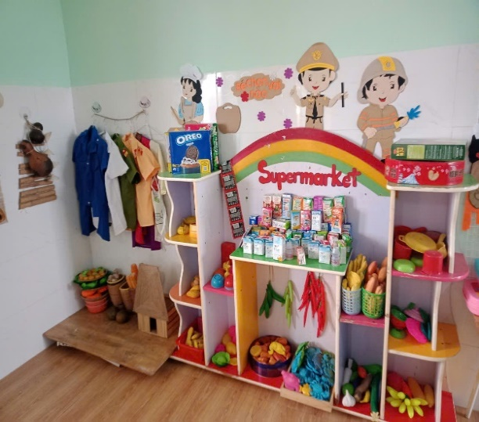
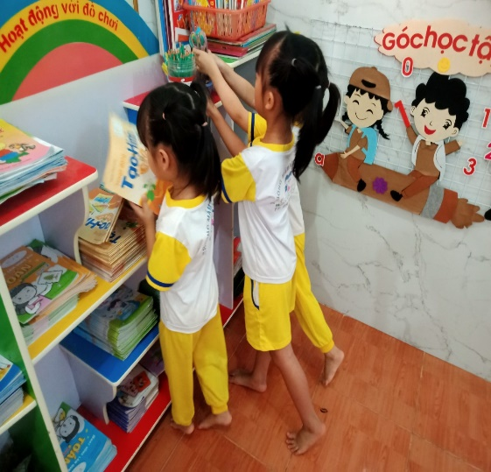
Tôi thực hiện trang trí các góc theo hướng mở phù hợp với từng chủ đề giúp trẻ “Học bằng chơi, chơi mà học”. Khi thay đổi chủ đề, tôi cho trẻ tham gia trang trí các góc hoạt động cùng cô qua đó trẻ hứng thú thực hành, trải nghiệm các hoạt động để hình thành kỹ năng tự phục vụ cho bản thân. Đồ dùng đồ chơi ở các góc được trưng bày gọn gàng, sắp xếp phù hợp với từng chủ đề, từng hoạt động, đồ dùng đồ chơi trưng bày vừa tầm với, thuận tiện để trẻ tự lấy, cất trong các giờ hoạt động.

Hình 1: Trang trí và sắp xếp đồ dùng các góc phù hợp
Đồ dùng học tập và đồ dùng cá nhân của trẻ như khăn mặt, cốc uống nước, vở, sáp màu, đất nặn …được làm ký hiệu riêng để trong các hoạt động, trẻ tự lên lấy, cất đồ dùng theo ký hiệu của mình, mà không bị nhầm lẫn.
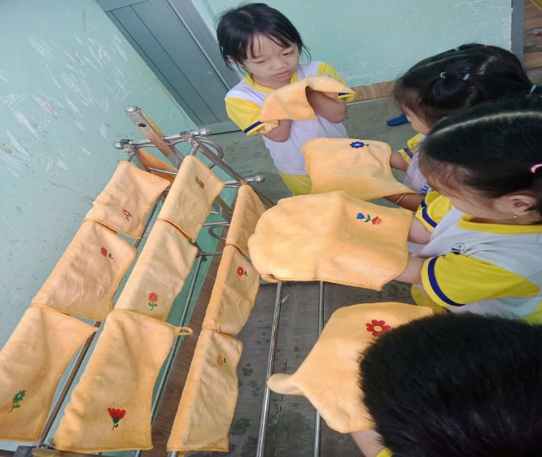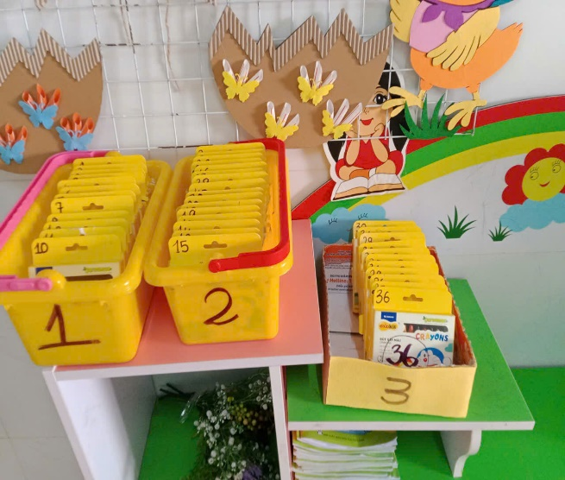
Hình 2: Đồ dùng cá nhân, học tập được đánh ký hiệu riêng
Tôi chủ động xây dựng góc kỹ năng tự phục vụ phong phú như: kỹ năng đóng mở cúc áo, kỹ năng luồn dây. Thông qua hoạt động ở góc kỹ năng trẻ được thực hiện các bài tập trẻ sẽ rèn luyện tính độc lập, biết phục vụ bản thân và có kỹ năng ngăn nắp, nề nếp hơn.
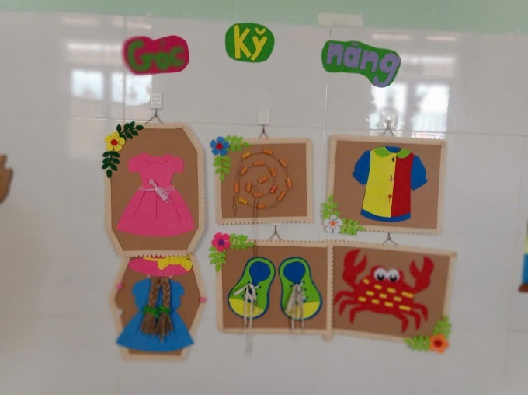
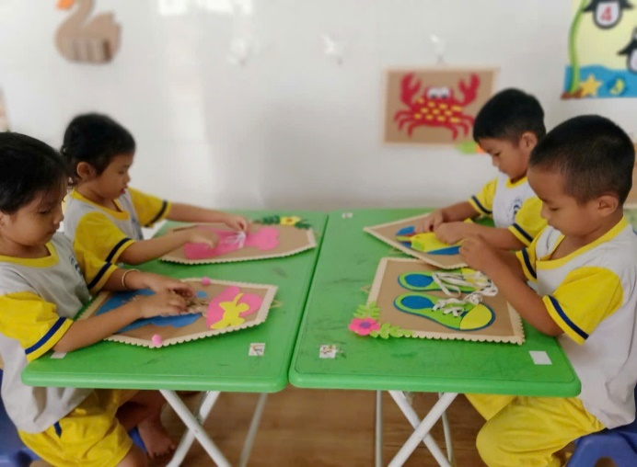
Hình 3: Góc kỹ năng
Xây dựng môi trường trong lớp phù hợp đã tạo được nhiều cơ hội cho trẻ tích cực tham gia các hoạt động, giúp trẻ tự lấy, cất đồ dùng, đồ chơi đúng nơi quy định, và biết giữ gìn đồ dùng trong các giờ hoạt động, giữ gìn lớp học luôn ngăn nắp, sạch sẽ…
* Môi trường ngoài lớp học
Để tạo cho trẻ có môi trường ngoài lớp học giúp trẻ rèn kỹ năng tự phục vụ tôi đã quan tâm đến việc rèn một số kỹ năng cho trẻ như: Ở khu vực rửa tay tôi thiết kế một bảng gồm các bước theo quy trình có hình ảnh minh họạ cụ thể, dễ hiểu được dán lên tường gần vòi rửa tay để khi nào trẻ quên có thể nhìn lên và làm theo đến khi trẻ đạt theo yêu cầu các bước rửa tay theo đúng cách. Qua đó giúp trẻ biết giữ gìn vệ sinh cá nhân sạch sẽ khi ở lớp cũng như ở nhà.
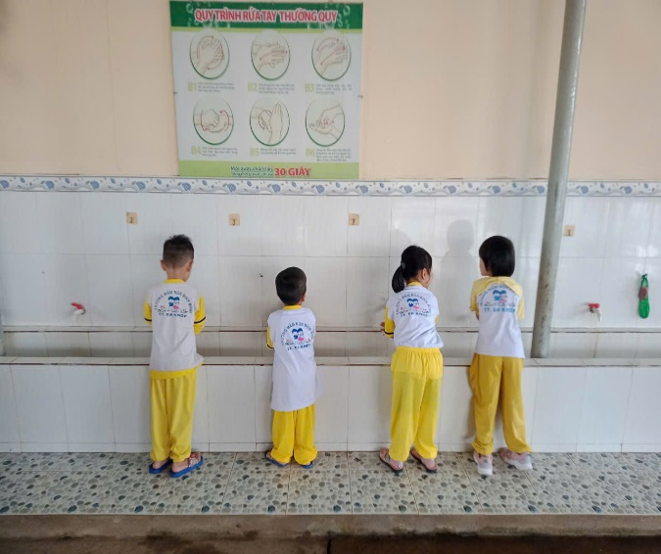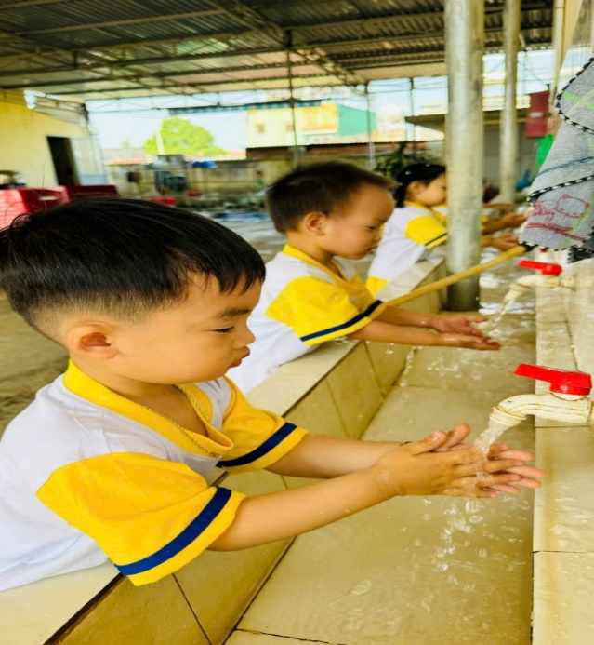
Hình 4: Khu vực rửa tay
Để trẻ lớp tôi có thể tự lấy, cất ba lô dễ dàng, tủ đồ dùng cá nhân của trẻ tôi đặt ở vị trí thuận tiện, ở góc cánh tủ tôi làm kí hiệu riêng cho từng trẻ, để trẻ tự biết cất, lấy đồ vào đúng chỗ của mình mà không để vào ô của bạn; khu vực để giày dép tôi hướng dẫn trẻ để đúng nơi quy định, để trẻ thực hiện tháo, cất giày dép hàng ngày.
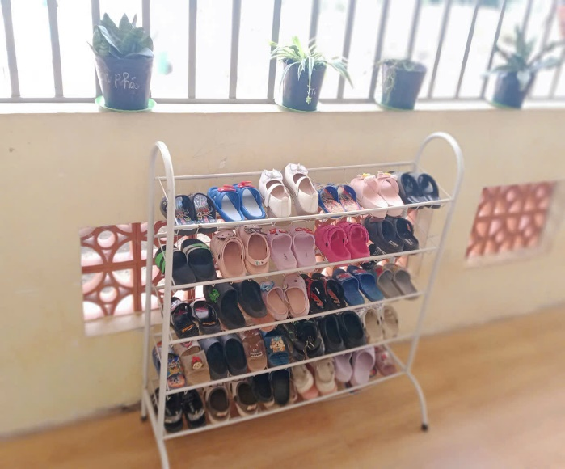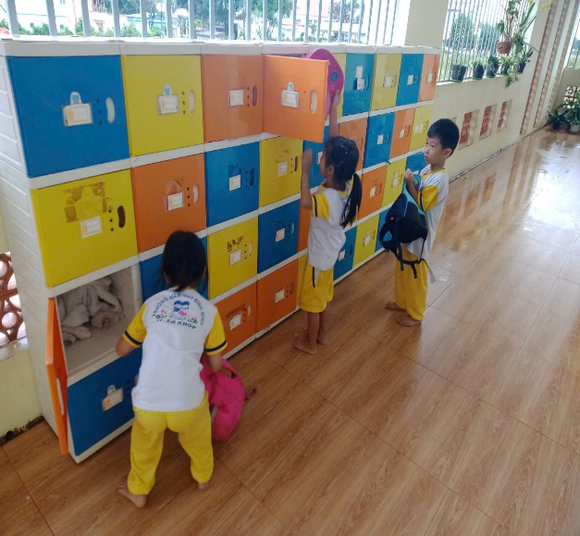
Hình 5: Khu vực để dép và đồ dùng các nhân
Khu vực để bình nước cho trẻ uống, ly nước được đánh số riêng của mỗi trẻ, tôi hướng dẫn cho trẻ biết cách lấy nước đúng không để chảy nước ra ngoài, biết lấy nước vừa đủ để uống, biết xếp hàng, chờ đợi đến lượt không tranh giành với bạn.
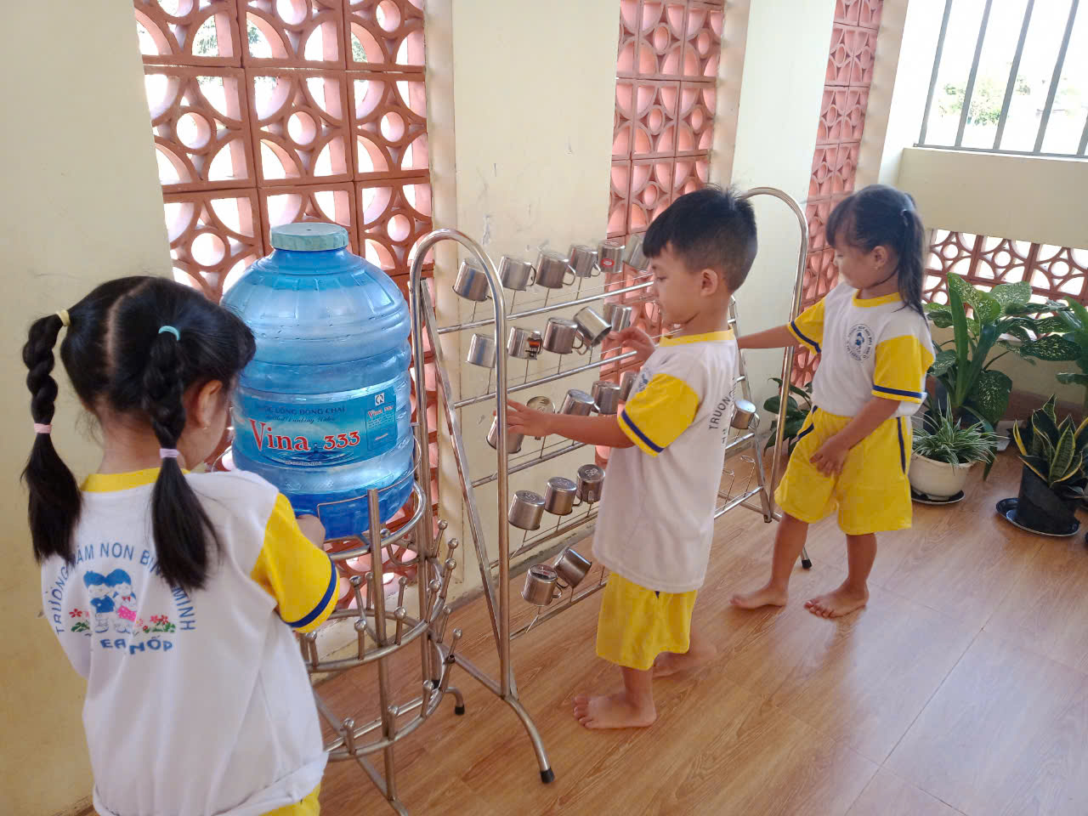
Hình 6: Khu vực uống nước
Qua việc xây dựng môi trường trong và ngoài lớp phù hợp đã tạo cơ hội cho trẻ rèn được rèn kỹ năng tự phục vụ thường xuyên hàng ngày trên lớp. Trẻ lớp tôi đã có nề nếp thói quen tự lấy cất đồ dùng, đồ chơi đúng nơi quy định, có thói quen thực hiện vệ sinh cá nhân đúng quy định, thói quen tự phục vụ, biết phối hợp với bạn, có ý thức kỷ luật trong khi thực hiện các hoạt động trên lớp.
* Biện pháp 2. Rèn kỹ năng tự phục vụ cho trẻ thông qua hoạt động trong ngày.
Các hoạt động trong ngày của trẻ ở trường mầm non là cơ hội tốt để trẻ rèn kỹ năng tự phục vụ. Vì vậy, trong tất cả các hoạt động giáo dục hàng ngày, tôi đã xây dựng kế hoạch lựa chọn, lồng ghép các kỹ năng phù hợp để giáo dục trẻ có được kỹ năng tự phục vụ.
Bản chất của trẻ mầm non nhanh tiếp thu nhưng cũng rất chóng quên nên việc rèn kỹ năng tự phục ở mọi lúc mọi nơi, thông qua mọi hoạt động trong ngày không chỉ giúp trẻ được quan sát, thực hành, trải nghiệm những công việc đơn giản giúp trẻ hình thành những kỹ năng tự phục vụ bản thân.
Kỹ năng tự phục vụ được hình thành thông qua các hoạt động, mỗi một hành động nhỏ trẻ cũng đều phải có ý thức, được trải nghiệm để hình thành thói quen tự phục vụ. Với mỗi hoạt động tôi thường tạo các tình huống khác nhau và hướng dẫn để trẻ có thể tự thực hiện được công việc có hiệu quả, tạo cơ hội tốt nhất để rèn kỹ năng tự phục vụ cho trẻ.
- Hoạt động đón trẻ, trả trẻ
Trong giờ hoạt động đón trả trẻ tôi vừa giao tiếp với trẻ, với phụ huynh đồng thời cũng quan sát những hành động, kỹ năng của trẻ từ đó hướng dẫn trẻ lấy, cất đồ dùng, đồ chơi theo quy định.
Ví dụ: Trẻ đến lớp cất dép, cất ba lô lên tủ mà chưa đúng, tôi lại gần trẻ nhắc nhở trẻ “Con để gần đẹp rồi, con hãy để lại cho đẹp giúp cô nào”. Giải thích cho trẻ hiểu “Con để không đúng sẽ làm cho lớp học không được đẹp, đồ dùng sẽ nhanh bị hỏng”.
Một số phụ huynh khi đưa con đến lớp, thấy con cất đồ chậm, hoặc không làm mà bố mẹ thường cất đồ giúp trẻ, tôi trò chuyện và giải thích cho phụ huynh hiểu làm như thế là trẻ không học được tính tự lập, phụ huynh không nên làm thay trẻ mà nên hướng dẫn cho trẻ làm, để rèn cho trẻ kỹ năng tự phục vụ được tốt.
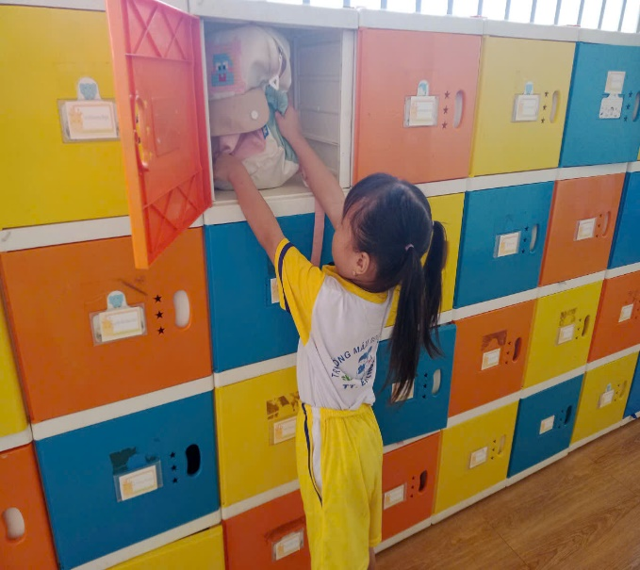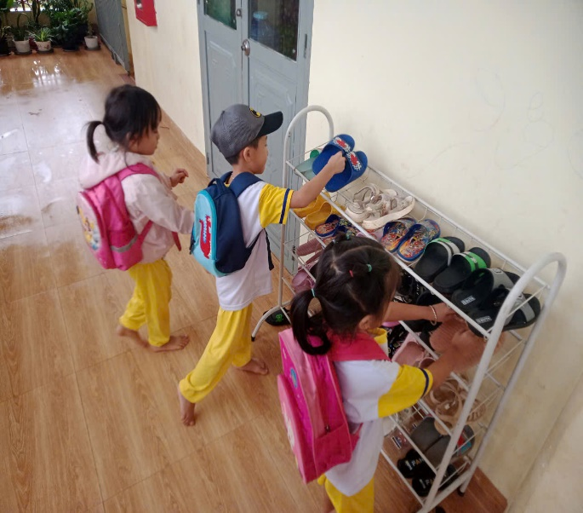
Hình 7: Trẻ tự cất cặp, cất dép đúng chỗ
Sau một thời gian thực hành trải nghiệm và kiểm tra của cô, giờ trẻ lớp tôi khi đến lớp đã biết tự cất và lấy đồ dùng cá nhân của mình, biết tháo giày, dép và sắp xếp gọn gàng đúng quy định.
Khi đón trẻ vào lớp tôi trò chuyện với trẻ về những việc trẻ đã làm được ở nhà và khi mới đến lớp. Tôi đã đưa ra những câu hỏi để khuyến khích trẻ biết làm những công việc tự phục vụ ở nhà như:
+ Hôm qua con ở nhà có ngoan không?
+ Bạn nào ở nhà biết tự làm vệ sinh cá nhân?
+ Bạn nào sáng ra biết tự mặc quần áo để đi học?
+ Ở nhà các con đã làm gì giúp đỡ ông bà, bố mẹ?
+ Sáng đến lớp bạn nào biết tự cất đồ dùng của mình?
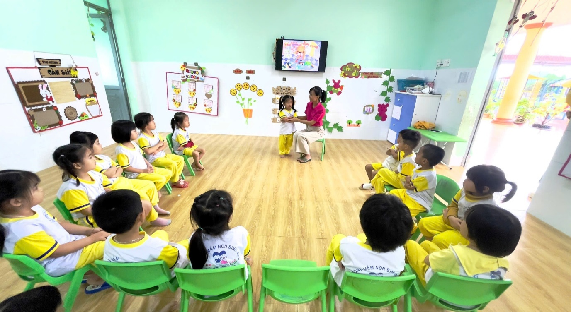
Hình 8: Cô trò chuyện với trẻ khi vừa tới lớp
Thông qua sự hướng dẫn của cô, và những câu hỏi gợi mở đã giúp cho trẻ rất nhiều trong ý thức thực hiện nội quy cũng như ý thức giữ gìn đồ dùng cá nhân của mình. Trẻ biết tự làm những công việc tự phục vụ, không còn ỷ lại, phụ thuộc vào bố mẹ và cô giáo và biết giúp đỡ người khác những việc vừa sức…
-Thông qua hoạt động học
Xuất phát từ đặc điểm của trẻ Mầm non tuổi rất thích nghe kể chuyện, nội dung câu chuyện thường để lại những ấn tượng khó quên. Chính vì thế, tôi lựa chọn những câu chuyện có nội dung giáo dục kỹ năng tự phục vụ cho trẻ, tổ chức dưới hình thức hấp dẫn và sáng tạo nhất. Qua đó giáo dục kỹ năng tự phục vụ cho trẻ.
Ví dụ qua câu chuyện “Gấu con bị đau răng” Cô hỏi trẻ, vì sao bạn Gấu bị đau răng? Để không bị đau răng con phải làm gì? Giáo dục trẻ ý nghĩa của việc vệ sinh răng miệng và rèn kỹ năng cho trẻ đánh răng mỗi ngày.
Ví dụ: Ở hoạt động tạo hình “ thiết kế ngôi nhà”, trẻ được tự lên chọn và lấy các đồ dùng, nguyên vật liệu mà trẻ sử dụng để về chỗ ngồi và làm ngôi nhà của mình.
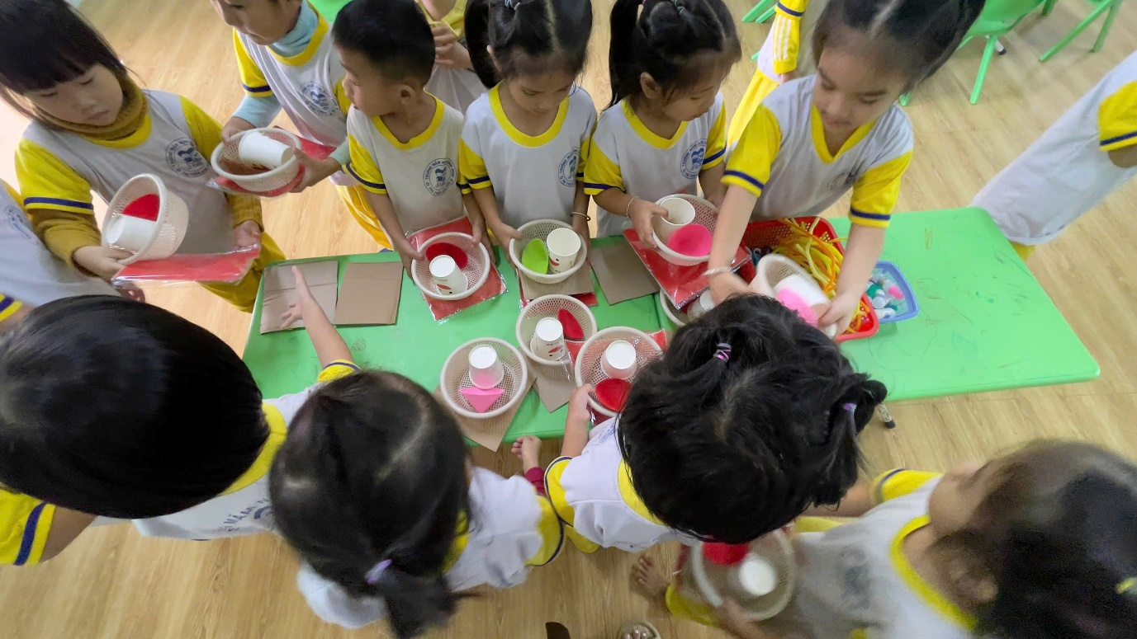
Hình 9: Trẻ tự lấy đồ dùng học tập
- Hoạt động ngoài trời:
Hoạt động ngoài trời là hoạt động trẻ được tự do hòa mình với thiên nhiên, với môi trường xung quanh, trong quá trình trẻ hoạt động tôi đã lồng ghép giáo dục và củng cố cho trẻ các kỹ năng tự phục vụ. Khi tham gia hoạt động ngoài trời trẻ được chuẩn bị đồ dùng, đồ chơi cùng cô, cùng bạn; phối hợp với bạn cùng nhóm chơi; cất đồ dùng, đồ chơi khi kết thúc hoạt động; rửa tay trước khi lên lớp…
Ví dụ: Khi tổ chức hoạt động ngoài trời trong chủ đề “Thế giới thực vật” với các nội dung: Sự nảy mầm của cây Đậu đen: chơi vận động “chuyển bóng”; chơi tự chọn (chơi làm các con vật bằng lá cây, chơi câu cá). Tôi rèn cho trẻ tính kỷ luật tập trung chú ý lắng nghe trong hoạt động quan sát; trẻ tự lấy đồ dùng khi tham gia hoạt động trồng “Đậu đen”, trò chơi “Chuyền bóng”; biết lựa chọn nhóm chơi và lấy đồ dùng để chơi cùng bạn theo ý tưởng đã chọn…trẻ biết vệ sinh rửa tay sau khi chơi.
Tham gia hoạt động ngoài trời hàng ngày với các nội dung chơi khác nhau đã tạo nhiều cơ hội hình thành thói quen, rèn kỹ năng tự phục vụ cho trẻ.
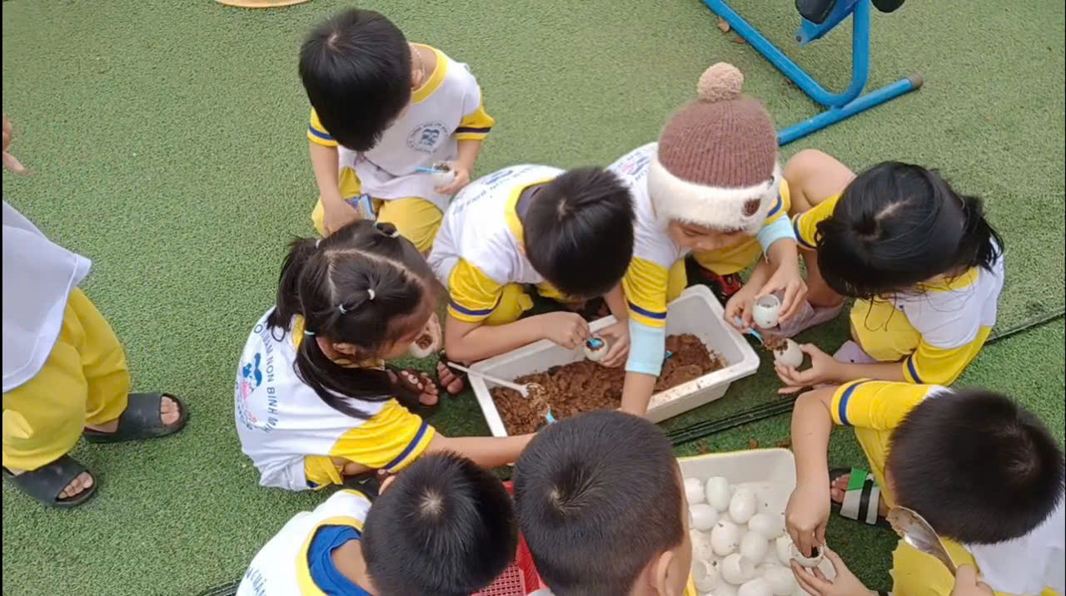
Hình 10: Trẻ tự lựa chọn đồ dùng và nhóm chơi
- Hoạt động góc:
Với trẻ mẫu giáo hoạt động vui chơi là hoạt động chủ đạo, thông qua hoạt động chơi ở các góc không chỉ giúp trẻ phát triển nhận thức, kỹ năng tư duy mà hoạt động góc còn là cơ hội tốt để hình thành kỹ năng tự phục vụ cho trẻ. Trẻ 24-36 tháng tuổi đã có vốn kiến thức và kỹ năng nhất định. Vì vậy, khi tham gia hoạt động góc, trẻ tự chọn góc, đồ chơi phù hợp để chơi. Thông qua nội dung chơi trẻ được thể hiện các kỹ năng tự phục vụ: Đi chợ, nấu ăn, dọn dẹp đồ dùng đồ chơi của bản thân.
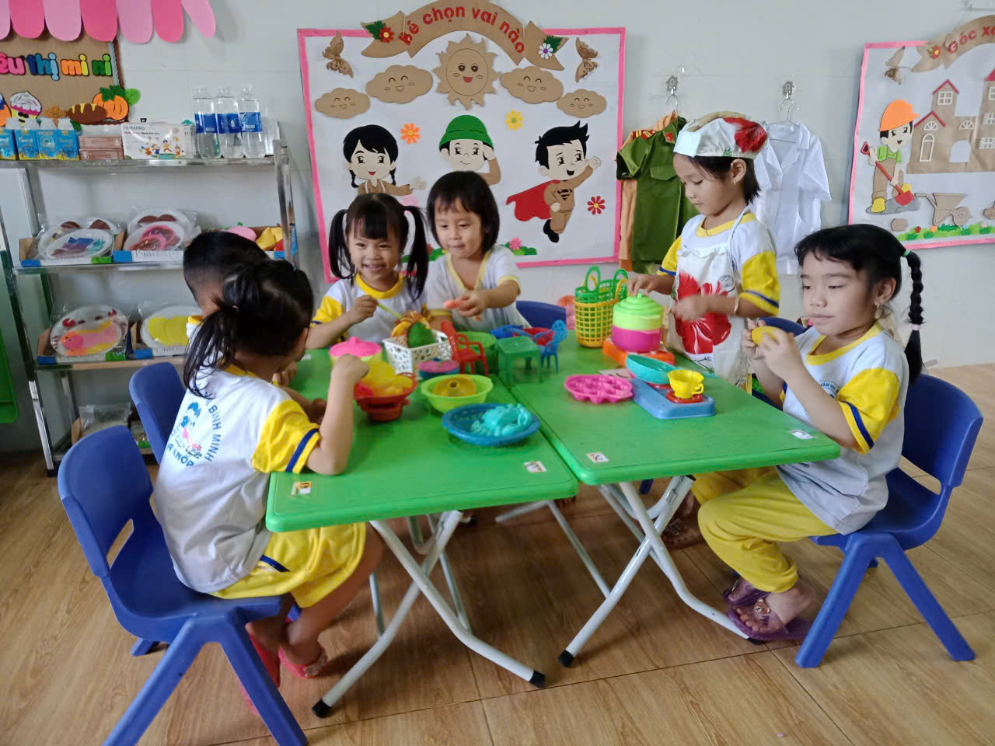
Ví dụ: Góc chơi phân vai trong chủ đề “Gia đình” Trẻ tự chọn vai chơi của mình như: Bế em, chải tóc cho em, cho em ăn, mặc quần áo cho em…thông qua các vai chơi rèn cho trẻ kỹ năng tự phục vụ mặc quần áo, chải tóc, đi giầy dép…Khi trẻ đóng vai bố mẹ cho em bé đi khám bác sỹ, qua quá trình giao tiếp giữa bệnh nhân và bác sỹ, trẻ biết được vì sao em bé bị ốm, sao em bé bị sâu răng, qua đó giáo dục trẻ biết ăn uống đầy đủ dinh dưỡng, không ăn kẹo, bánh vào buổi tối; trước khi đi ngủ, buổi sáng ngủ dậy cần vệ sinh răng miệng sạch sẽ…

Hình 11: Tham gia chơi hoạt động góc
Để tăng cường các hoạt động trải nghiệm cho trẻ, tôi đã xây dựng góc kỹ năng tự phục vụ phong phú như: Kỹ năng tự mặc áo, kỹ năng gấp chăn mềm, kỹ năng đóng mở cúc áo..., trang phục quần áo gọn gàng, sạch sẽ, giáo dục trẻ biết lựa chọn trang phục phù hợp với mùa trong năm...để trong quá trình hoạt động vui chơi trẻ có cơ hội lựa chọn thực hành và chải nghiệm, và chia sẻ kinh nghiệm với bạn.
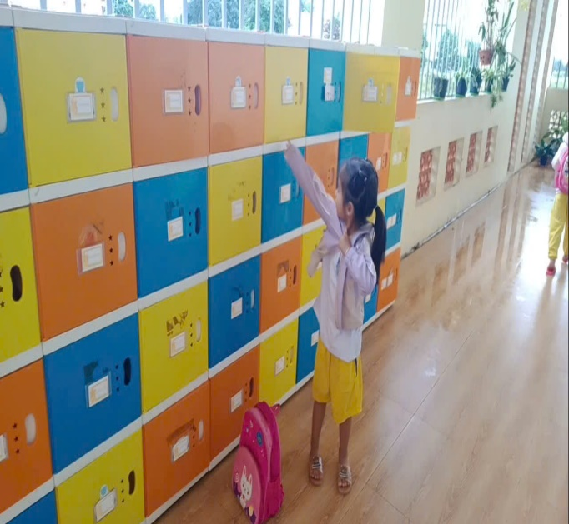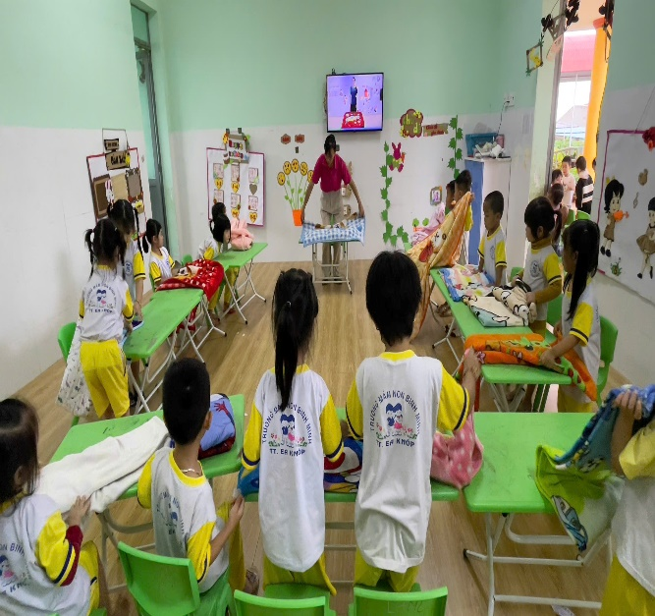
Hình 12: Thực hiện kỹ năng tự mặc quần áo, gấp chăn mềm.
Hoạt động vui chơi ở các góc rèn cho trẻ kỹ năng lấy cất đồ dùng, đồ chơi đúng nơi quy định. Thông qua các hoạt động vui chơi, giáo dục trẻ kỹ năng chơi tập thể, đoàn kết không tranh giành đồ chơi, hình thành kỹ năng tự phục vụ chăm sóc bảo vệ bản thân và mọi người trong gia đình. Ở hoạt động này tôi luôn chú ý hướng dẫn, động viên, khen ngợi kịp thời để trẻ phát huy được tính tự giác cao và rèn cho trẻ kỹ năng tự phục vụ hiệu quả.
- Tổ chức giờ ăn.
Ngoài các hoạt động giáo dục đối với trẻ mầm non giờ ăn có ý nghĩa vô cùng quan trọng trong việc giáo dục và rèn kỹ năng tự phục vụ, kỹ năng vệ sinh văn minh trong ăn uống. Chính vì vậy, thông qua giờ ăn tôi đã lồng ghép nội dung giáo dục tự phục vụ cho trẻ : rửa tay sạch sẽ trước khi ăn, khi ăn tự xúc, ăn xong cất chén, ghế đúng nơi quy định.
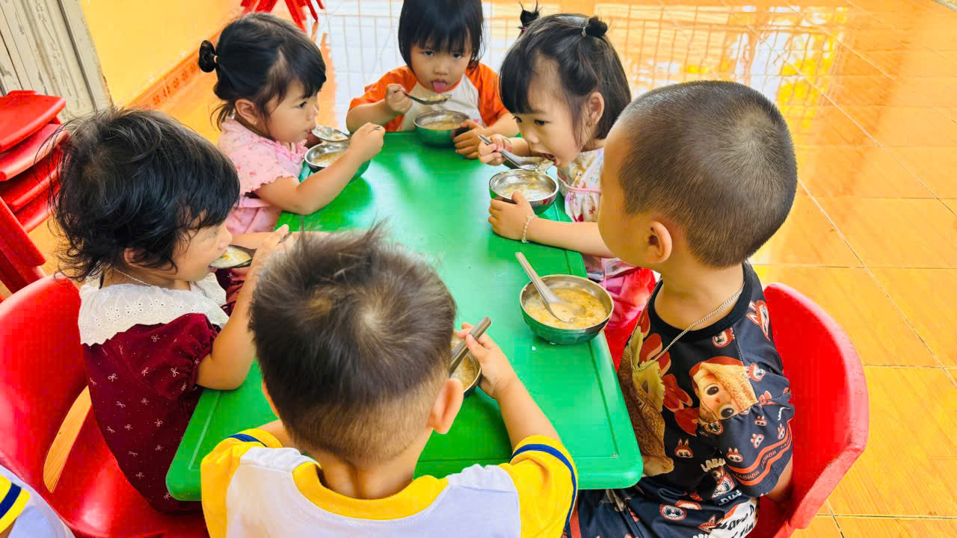
Hình 13 :Trẻ tự xúc ăn
Giáo dục trẻ thói quen văn minh trong ăn uống: khi ăn không nói chuyện, đùa nghịch làm rơi vãi cơm, ăn hết xuất. Tôi đã tạo tình huống để trẻ tham gia vào các hoạt động cùng cô một cách tích cực. Kỹ năng này được thực hiện thường xuyên để trẻ hình thành tốt kỹ năng tự phục vụ cho bản thân.
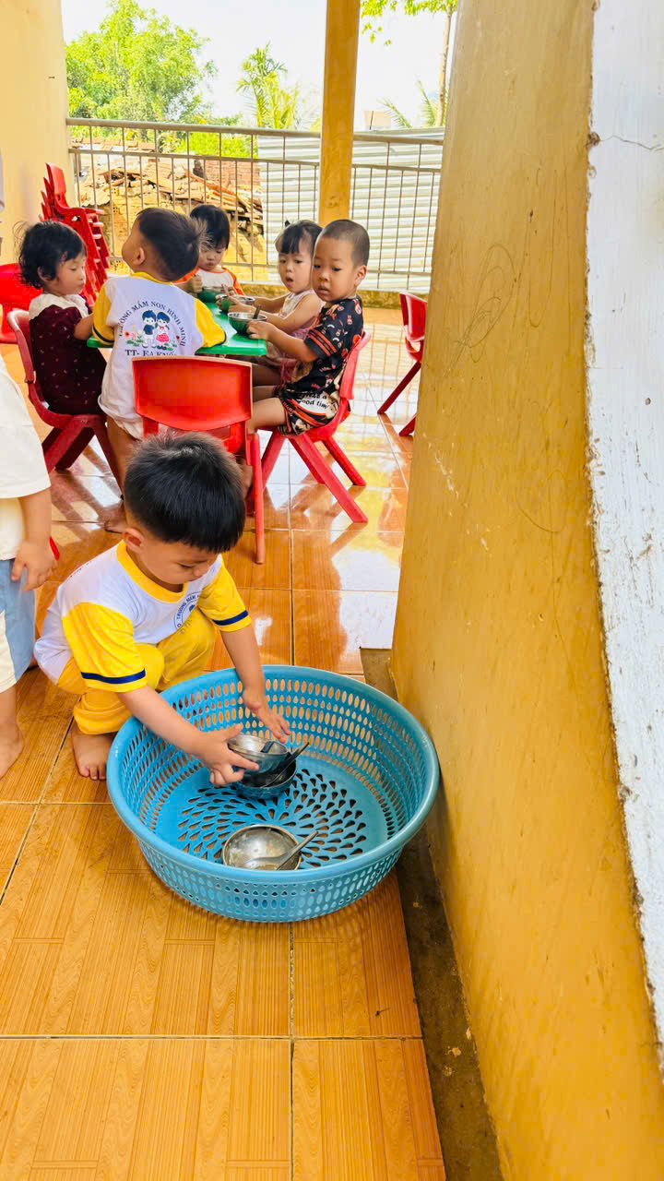
Hình 14: Trẻ tự cất chén sau khi ăn xong
- Tổ chức giờ ngủ.
Trong giờ ngủ tôi hướng dẫn trẻ tự lấy gối, chăn đắp. Trong khi ngủ không cầm đồ chơi, và không đùa nghịch trong giờ ngủ. Sau khi ngủ dậy trẻ biết tự cất đồ dùng cá nhân của mình. Vai trò của cô trong hoạt động này rất quan trọng vì cô là người quan sát, hướng dẫn, động viên, khen ngợi, giúp đỡ trẻ tích cực tham gia, mang lại hiệu quả rõ rệt trong việc rèn kỹ năng tự phục vụ cho trẻ. Trẻ không những biết cách tự phục vụ mình mà còn hình thành kỹ năng sống cho trẻ một cách hiệu quả.
* Biện pháp 3: Nêu gương trẻ về ý thức, thói quen trong việc tự phục vụ:
Đối với trẻ nhỏ lời khen, khích lệ vô cùng quan trọng làm cho trẻ phấn chấn, tích cực hoạt động, lời khen đúng lúc đúng chỗ có tác dụng rất lớn giúp trẻ mạnh dạn, tự tin vào bản thân.
Trong một lớp, không phải trẻ nào cũng có ý thức tự giác thực hiện những công việc tự phục vụ, có trẻ có ý thức thói quen tự phục vụ tốt, trẻ chủ động, tự lập, tự tin nhanh nhẹn trong công việc tự phục vụ: khi thực hiện các bạn này tự giác không phải chờ cô giáo nhắc nhở mới làm, nhưng còn 1 số bạn vẫn phải để cô giáo nhắc nhở đối với những trẻ còn chưa tự giác, chưa độc lập, chưa tự chủ thì tôi dùng biện pháp khuyến khích động viên trẻ nhẹ nhàng kịp thời, lời nói cô ân cần dạy bảo cho trẻ hay chính là tôi đã sử dụng biện pháp nêu gương bạn tốt để những trẻ có ý thức tự giác càng được phát huy hơn nữa còn những trẻ chưa thực hiện tốt noi gương học tập những bạn tốt phấn đấu trở thành bé giỏi bé ngoan. Để biện pháp này đạt hiệu quả tôi tiến hành thực hiện như sau:
- Nêu gương trong các hoạt động:
Trong tất cả các hoạt động: Hoạt động vệ sinh, hoạt động học, hoạt động ngoài trời, có nội dung rèn kỹ năng tự lập cho trẻ không phải trẻ nào cũng thực hiện tốt. Có trẻ ham học hỏi, thích tìm tòi khám phá, nhận thức nhanh thì việc tiếp thu bài trong đó có kỹ năng tự lập rất dễ dàng đối với những trẻ này tôi tuyên dương khen trẻ trước các bạn. Từ những câu khen ngợi của cô làm cho trẻ cảm thấy tự hào, phấn khởi phát huy hơn nữa khả năng sẵn có của mình và làm gương cho các bạn noi theo. Nhưng cũng có những trẻ nhút nhát nhận thức chậm, cá biệt không có tính tự giác thì việc thực hiện kỹ năng tự phục vụ rất khó khăn, với những trẻ này tôi gần gũi ân cần dùng lời nói dịu dàng động viên khích lệ chỉ dẫn trẻ để trẻ có cảm giác tự tin vào bản thân mình vd: cô thấy bạn ngọc bạn Tâm, Phương… gần giỏi rồi và lấy gương các bạn thực hiện tốt để noi theo.
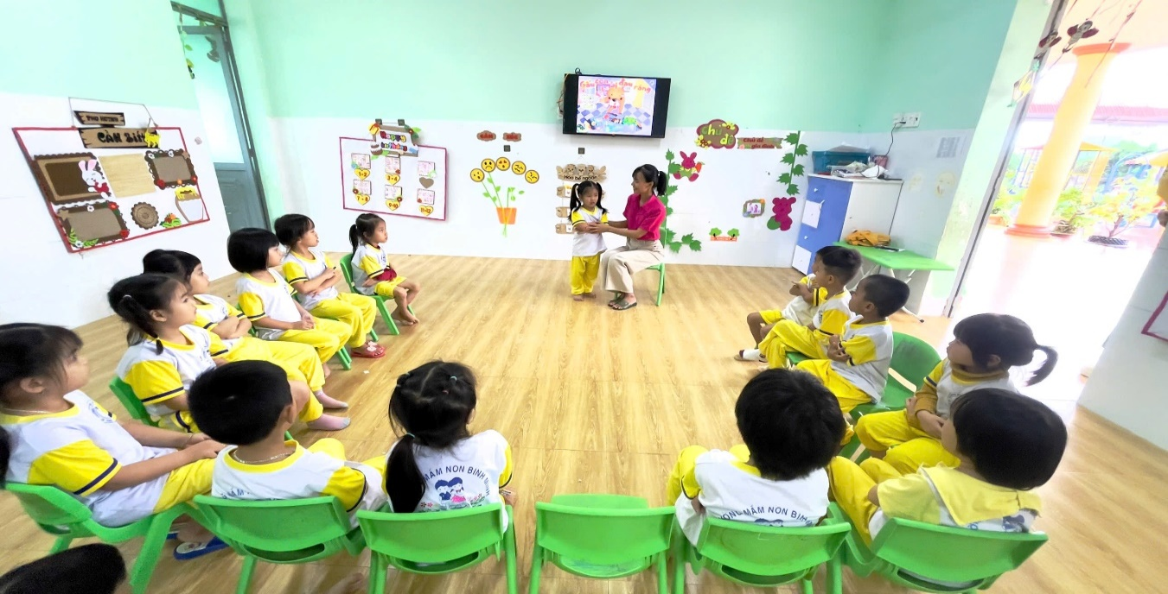
Hình 15: Nêu gương kịp thời trong các hoạt động
- Nêu gương cuối ngày:
Hằng ngày trước khi vào các hoạt động tôi đưa ra 1 số tiêu chuẩn đối với trẻ đạt cờ trong ngày trong đó có tiêu chuẩn trẻ phải biết làm những công việc tự phục vụ trong sinh hoạt, cuối ngày trước khi nêu gương tôi cho trẻ nhắc lại các tiêu chuẩn nêu gương cô đề ra trong ngày sau đó tôi tiến hành nêu gương trẻ.
- Tương tự hoạt động nêu gương cuối tuần, tôi cũng thực hiện nêu gương trẻ có kỹ năng tự phục vụ tốt trong tuần, động viên nhắc nhở trẻ chưa tốt tuần sau cố gắng hơn.
Với biện pháp này tôi thực hiện thường xuyên trong các hoạt động trong ngày và hoạt động nêu gương cuối tuần từ đó làm cho trẻ luôn hứng thú tích cực tham gia hoạt động, đồng thời rèn nề nếp thói quen tự phục vụ cho trẻ.
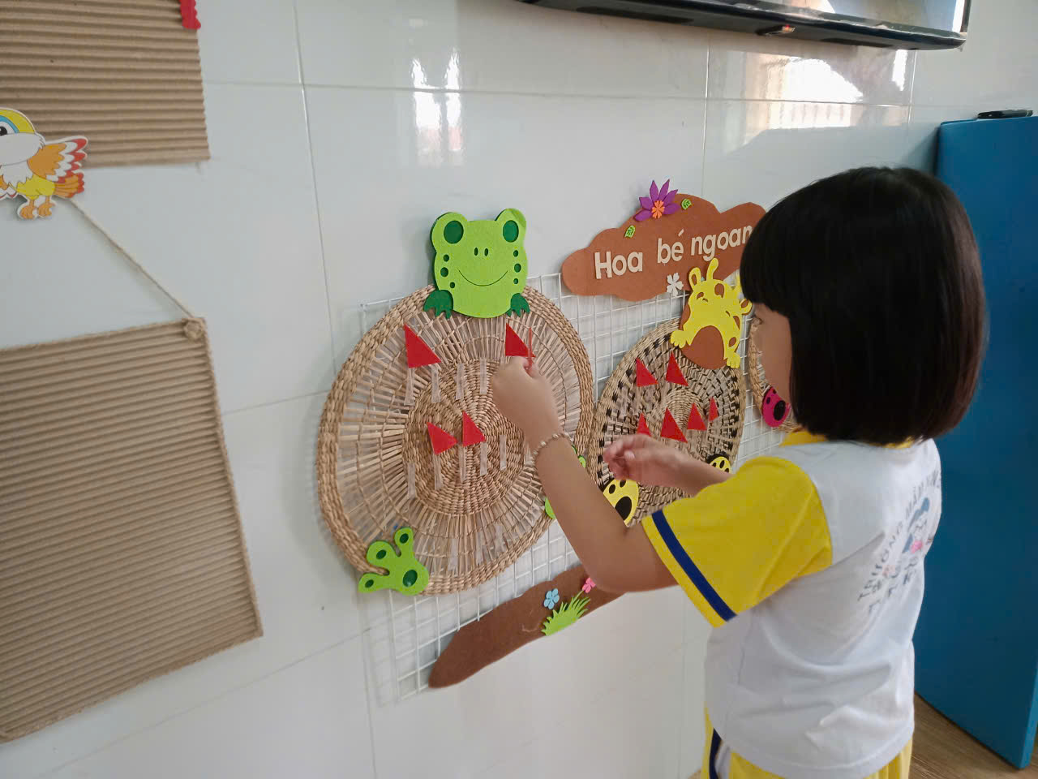
Hình 16: Trẻ cắm cờ cuối ngày
* Biện pháp 4: Phối kết hợp cùng phụ huynh.
Với phương châm “Trường học là nhà, nhà là trường học” thì việc phối kết hợp với các bậc phụ huynh là một trong những biện pháp rất cần thiết để giáo dục trẻ.Tôi luôn gặp gỡ trao đổi phụ huynh hằng ngày trong giờ đón, trả trẻ về sự tiến bộ hay những hạn chế của trẻ để phụ huynh nắm bắt kịp thời và các biện pháp rèn luyện kỹ năng tự phục vụ cho trẻ ở nhà như cho trẻ tự chuẩn bị đồ dùng cá nhân trước khi đi học, làm một số việc tự phục vụ bản thân, bố mẹ không làm thay làm hộ mà chỉ hướng dẫn trẻ.
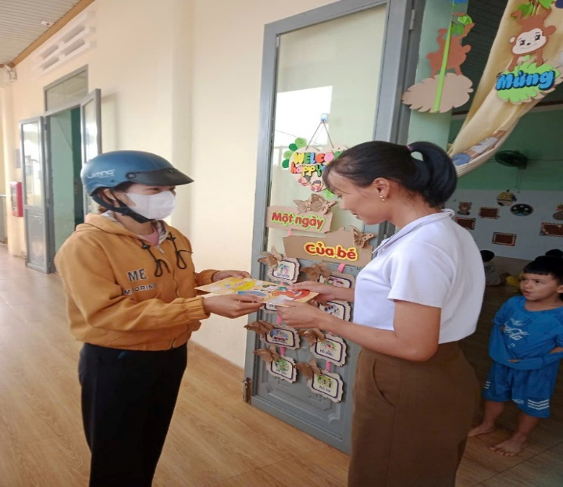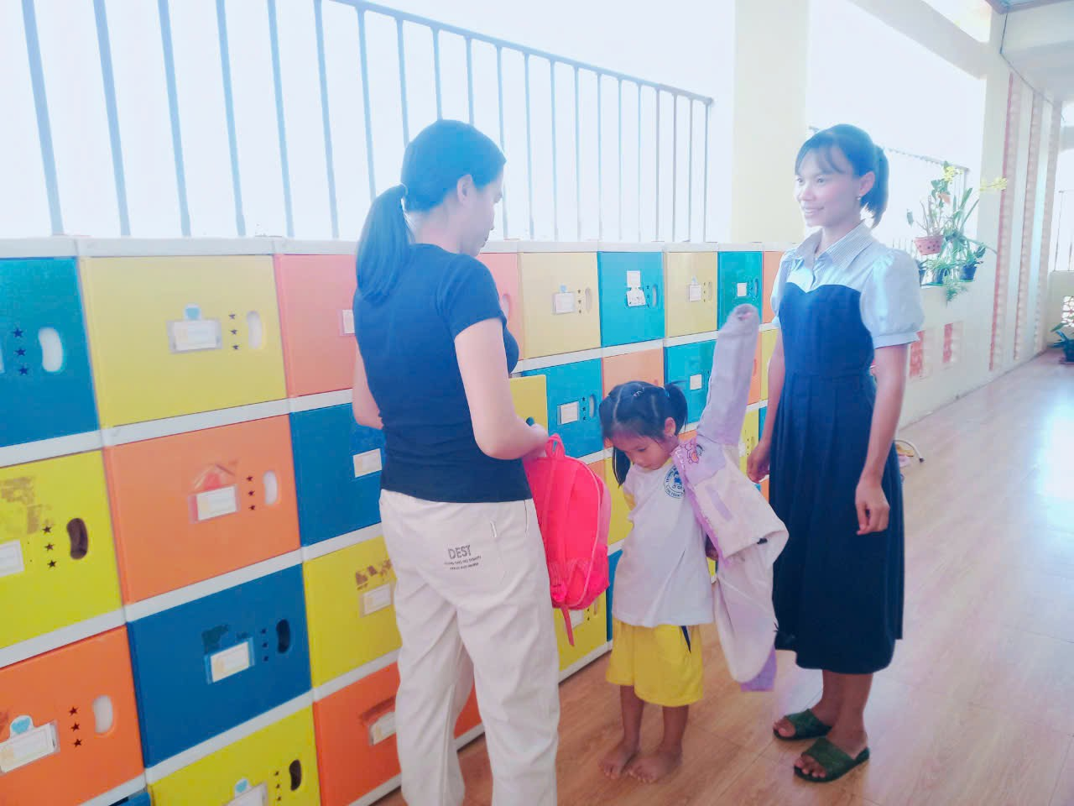
Hình 17: Trao đổi với phụ huynh
c / Mối quan hệ giữa các biện pháp
Bốn biện pháp nêu trên có mối quan hệ gắn kết chặt chẽ để tạo nên một quy trình giáo dục kỹ năng tự phục vụ toàn diện cho trẻ 24 - 36 tháng tuổi. Trong hệ thống này, biện pháp 1 đóng vai trò là nền tảng, thiết lập một môi trường vật chất và tâm lý an toàn, thuận lợi giúp kích thích nhu cầu tự thực hiện của trẻ. Dựa trên nền tảng đó, biện pháp 2 là nội dung trọng tâm, trực tiếp đưa trẻ vào các hoạt động trải nghiệm thực tế để hình thành và rèn luyện kỹ năng qua từng thao tác cụ thể. Để quá trình rèn luyện không trở nên khô khan, biện pháp 3 đóng vai trò là chất xúc tác, tạo động lực tinh thần mạnh mẽ thông qua việc khen ngợi và nêu gương, giúp trẻ cảm thấy hào hứng và tự giác hơn. Cuối cùng, biện pháp 4 là yếu tố quyết định tính bền vững, đảm bảo sự đồng bộ giữa nhà trường và gia đình để các thói quen của trẻ được duy trì liên tục ở mọi nơi. Việc thiếu hụt bất kỳ biện pháp nào cũng sẽ phá vỡ tính thống nhất của quy trình, khiến hiệu quả giáo dục không thể đạt được kết quả tối ưu và bền vững.
d/ Kết quả khảo nghiệm, áp dụng vào thực tiễn của đơn vị;giá trị khoa học của vấn đề nghiên cứu; phạm vi và hiệu quả ứng dụng
Qua quá trình nghiên cứu và vận dụng 1 số biện pháp rèn kỹ năng sống: Kỹ năng tự lập cho trẻ, tôi nhận thấy lớp tôi đạt được kết quả như sau:
- Đối với giáo viên: giáo viên tự tin khi thực hiện.
- Đối với trẻ :
- Trẻ có ý thức tự phục vụ bản thân trong các hoạt động hằng ngày, không còn ỉ lại vào người lớn.
- Trẻ có thêm tự tin vào khả năng của bản thân, có ý thức, trách nhiệm hơn trước trong mọi hành vi, hành động của mình.
- Biết phối hợp với bạn, biết đoàn kết và giúp đỡ người khác.
- Về phía cha mẹ học sinh: cha mẹ học sinh đã hiểu được tầm quan trọng trong việc giáo dục kỹ năng tự phục vụ cho trẻ.
* Bảng khảo sát cuối năm sau khi áp dụng các biện pháp
Nội dung khảo sát | Đầu năm |  |  | Cuối năm
Nội dung khảo sát | Tổng số trẻ | Đạt | Tỉ lệ | Đạt | Tỉ lệ | Tăng
Trẻ biết vệ sinh cá nhân: Rửa mặt, rửa tay. | 22 | 10 | 46% | 21 | 95% | 49%
Trẻ biết đi, cất giày, dép. | 22 | 12 | 54% | 20 | 90% | 36 %
Trẻ biết tự phục vụ ăn, uống, ngủ. | 22 | 9 | 40% | 20 | 90% | 50%
Trẻ biết lấy cất đồ chơi đúng nơi quy định. | 22 | 10 | 46% | 19 | 86% | 40%

III. PHẦN KẾT LUẬN , KIẾN NGHỊ
1/ Kết luận
Việc rèn luyện kỹ năng tự phục vụ cho trẻ từ 24 - 36 tháng tuổi tại trường Mầm non Bình Minh không chỉ là nhiệm vụ giáo dục đơn thuần mà còn là nền tảng cốt lõi để hình thành nhân cách và tính tự lập cho trẻ ngay từ những năm tháng đầu đời. Các biện pháp được đưa ra trong sáng kiến hoàn toàn phù hợp với đặc điểm tâm sinh lý của lứa tuổi nhà trẻ và thực tiễn điều kiện của nhà trường.
2/ Kiến nghị:
* Nhà trường:
Nhà trường bồi dưỡng chuyên môn cho giáo viên: kiến thức về rèn kỹ năng sống cho trẻ trong từng độ tuổi.
Nhà trường tiếp tục đầu tư kinh phí xây dựng môi trường trong trường học đẹp và an toàn.
Trên đây là đề tài nghiên cứu của tôi nhằm giúp trẻ phát triển kỹ năng tự lập. Tôi rất mong được sự góp ý giúp đỡ của Ban giám hiệu, đồng nghiệp và các cấp lãnh đạo, để tôi có được bài học kinh nghiệm phục vụ cho công tác chuyên môn được tốt hơn.
Tôi xin chân thành cảm ơn!
Xác nhận của nhà trường Ea Knốp , ngày 20 tháng 03 năm 2026
Người viết

Trịnh Tuyết Nhung Lê Thị Đông Anh

TÀI LIỆU THAM KHẢO

1: “Tâm lý học trẻ em trước tuổi - Nguyễn Ánh Tuyết (NXBGD 1998)
2: “Giáo dục kỹ năng sống cho trẻ mầm non” -Trương Thị việt Liên (NXBGDVN 2022).
3: “ Hướng dẫn và rèn kỹ năng sống cho trẻ mầm non”.

